Roto ZJA M 051/080 R7SR AJ27 Designo Jalousette Silber brushed
Roto Frank DST

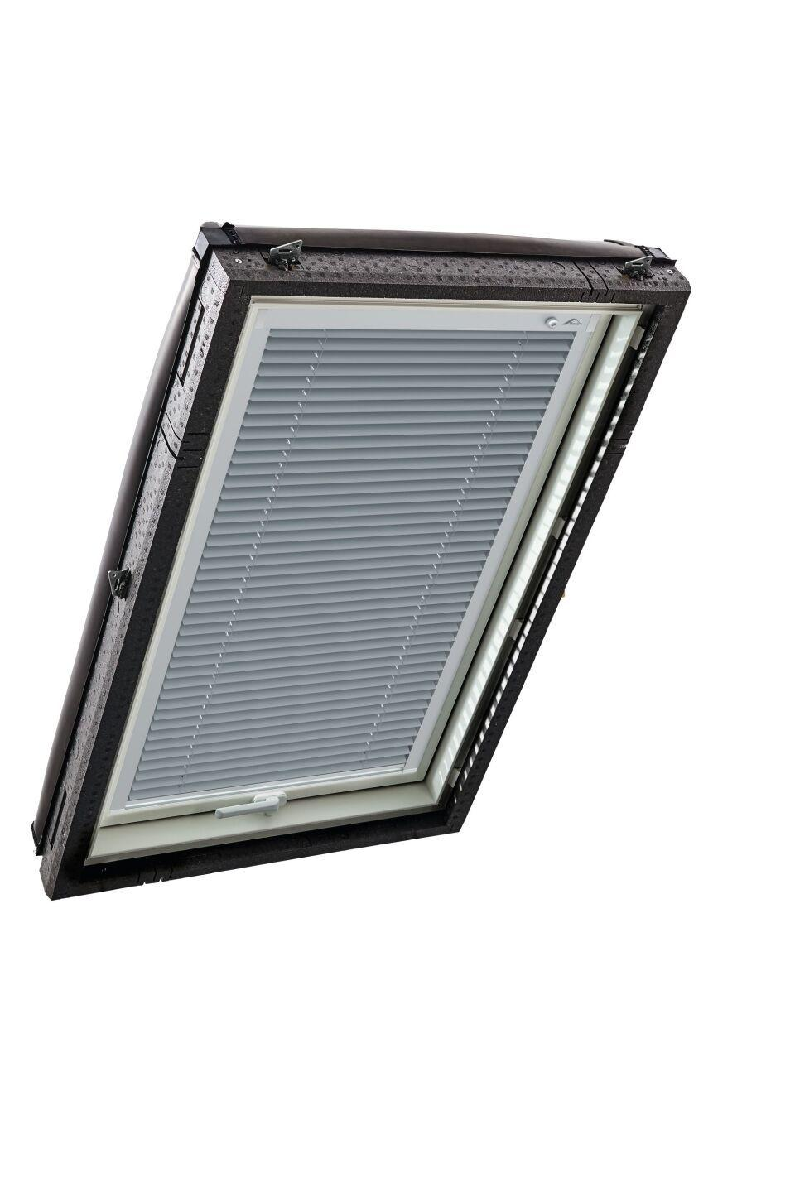Eigenschaften
GTIN:
5901337350484
HAN:
856147
Farbton
silber
Produkt
Jalousien
Bedienung
manuell
Farbton Hersteller
Silber brushed

